CAJA DE LA VIVIENDA POPULAR

INFORME MENSUAL DE GESTIÓN Y OPORTUNIDAD DE LAS RESPUESTAS A LAS PQRSD

Periodo: 01 al 31 de julio de 2022

Bogotá D.C., 17 de agosto de 2022

TABLA DE CONTENIDO
INTRODUCCIÓN 3
- OBJETIVO Y ALCANCE 4
- METODOLOGÍA 4
- GESTIÓN DE LAS PQRSD REGISTRADAS Y RECIBIDAS EN JULIO 5
  - Número de PQRSD recibidas y registradas 5
  - Canales de Interacción 5-6
  - Tipologías 6-7
  - Número de PQRSD Trasladadas por no Competencia 7-8
  - Subtema Veedurías Ciudadanas 8
  - Participación por Localidad de los requerimientos registrados y recibidos 8
  - Participación por Estrato Socioeconómico 9
  - Tipo de Requirente 10
  - Calidad del Requirente 10
- OPORTUNIDAD DE RESPUESTA A LAS PQRSD EN JULIO 12
  - PQRSD cerradas en el período 11
  - Cálculo del Tiempo Promedio de Respuesta por Tipología 11-12
- RESPUESTAS CON CIERRE INOPORTUNO –ENERO, FEBRERO, MARZO, ABRIL, MAYO Y JUNIO 2022 12-15
- CONCLUSIONES 15-16

1. INTRODUCCIÓN

En el presente informe se realiza el análisis a las Peticiones, Quejas, Reclamos, Sugerencias y Denuncias por Actos de Corrupción (PQRSD) que fueron registradas y recibidas en la Caja de la Vivienda Popular (CVP) durante julio de 2022 a través de los canales de atención dispuestos para tal fin.
Así mismo este informe incluye la información de las PQRSD, a las cuales se les dio respuesta de manera inoportuna en enero, febrero, marzo, abril, mayo y junio del 2022.
De igual manera se identifican las tipologías interpuestas, las dependencias receptoras y emisoras de las PQRSD y los tiempos promedios de respuestas en días hábiles, con el fin de determinar el indicador de eficacia relacionado con la oportunidad a las respuestas a las PQRSD recibidas y registradas en Bogotá te escucha.
Se debe aclarar que se tomó como fecha de inicio de los términos de Ley, el día siguiente al que las PQRSD quedaron registradas en el Sistema Distrital de Quejas y Soluciones (SDQS) Bogotá te escucha (www.bogota.gov.co/sdqs), atendiendo los lineamientos de la Secretaría General de la Alcaldía Mayor de Bogotá D.C.

OBJETIVO Y ALCANCE

El objetivo es analizar la gestión de las PQRSD recibidas y registradas por dependencia en la Caja de la Vivienda Popular en el Sistema Distrital de Quejas y Soluciones – Bogotá te escucha, para julio del 2022 y las respuestas inoportunas en enero, febrero, marzo, abril, mayo y junio del 2022.
Se analizará la gestión de las PQRSD recibidas y registradas en julio del 2022, en relación con determinar el tiempo promedio empleado para registrar la respuesta definitiva en el SDQS Bogotá te escucha, por las diferentes dependencias responsables de la solución a las PQRSD, canales de interacción, tipologías, número de PQRSD trasladadas por no competencia, subtema Veedurías ciudadanas, participación por localidad, participación por estrato socioeconómico, tipo de requirente y calidad del requirente.
De igual manera se incluirá la información de las PQRSD que fueron contestadas inoportunamente durante enero, febrero, marzo, abril y mayo del 2022.

METODOLOGÍA

Se revisó la información registrada en el Sistema Distrital de Quejas y Soluciones (SDQS) Bogotá te escucha sobre las distintas PQRSD registradas y recibidas en julio del 2022.
La información del reporte del mes es: fecha de ingreso, número de la PQRSD, número radicado de entrada, fecha de radicado de respuesta, número radicado de salida, dependencia, canal, tipo de petición y asunto. Al reporte generado, se le incorpora columnas para el cálculo de Tiempo de Ley (días hábiles), el cálculo en días hábiles de respuesta y la columna que indica si la respuesta fue oportuna o inoportuna.
Esta misma metodología se utilizó para el análisis de las PQRSD del primer semestre del 2022.

GESTIÓN DE LAS PQRSD REGISTRADAS Y RECIBIDAS EN JULIO 2022

  - Número de PQRSD registradas yrecibidas
Durante julio del 2022 se registraron y recibieron 659 PQRSD (ver Gráfica No. 1), las cuales se encuentran en el Sistema Distrital de Quejas y Soluciones Bogotá Te Escucha (SDQS), cumpliendo el Decreto 371 de 2010 expedido por la Alcaldía Mayor de Bogotá “Por el cual se establecen lineamientos para preservar y fortalecer la transparencia y para la prevención de la corrupción en las Entidades y Organismos del Distrito Capital”
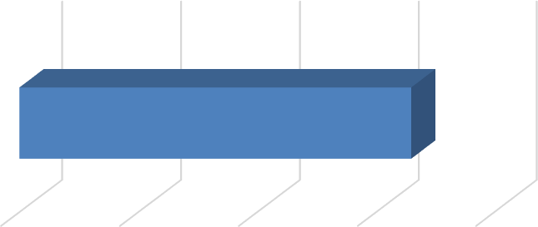
Gráfica No. 1 - PQRSD julio
Total
659
Total
0
200
400
600
800

Fuente: Bogotá te escucha

Canales de Interacción en el SDQS Bogotá te escucha

De los canales dispuestos para la recepción de PQRSD se identificó que los más utilizados por la ciudadanía fueron: el canal escrito con una participación del 61,46% (405), el canal e-mail con 34,45% (227), el canal web con él 3,34% (22), el canal presencial con un 0,30% (2), las redes sociales, el telefónico y el buzón cada uno con 0,15% (1).

Gráfica No. 2 - PQRSD por Canales de
Interacción
ESCRITO E-MAIL WEB  PRESENCIAL |  | 2 | 22 |  |  |  | 227 |  |  |  | 405  Total
REDES SOCIALES |  | 1
TELEFONO |  | 1
BUZON |  | 1
 | 0 |  | 50 | 100 | 150 | 200 | 250 | 300 | 350 | 400 | 450
Fuente: Bogotá te escucha

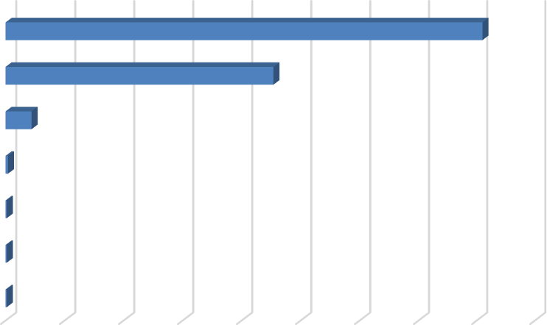Tipologías de las PQRSD en el SDQS - Bogotá te escucha

De las 659 PQRSD registradas y recibidas en julio, el Derecho de Petición de Interés Particular fue la tipología más utilizada por la ciudadanía, con una participación del 88,92% (586), seguido de la Solicitud de Copia cada una con un 3,95% (26), Derecho de Petición de Interés General 3,19% (21), la Solicitud de Acceso a la Información 2,12% (14), el Reclamo, la Consulta y la Queja cada una con él 0,61% (4).

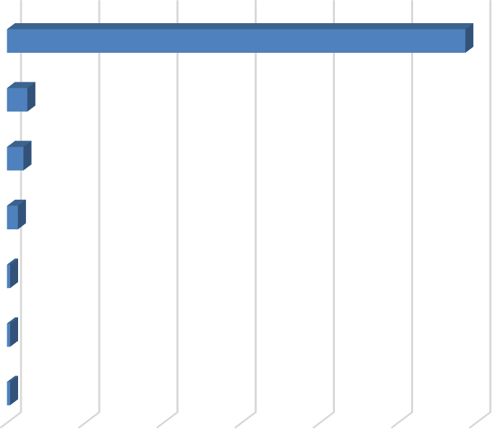
Gráfica No. 3 - Tipologías
DERECHO DE PETICION DE INTERES PARTICULAR
586
SOLICITUD DE COPIA
26
DERECHO DE PETICION DE INTERES GENERAL
21
SOLICITUD DE ACCESO A LA INFORMACION
14
Total
RECLAMO
4
CONSULTA
4
QUEJA
4
0
100
200
300
400
500
600
Fuente: Bogotá te escucha

En cumplimiento de la Ley 1712 de 2014 “Por medio de la cual se crea la Ley de Transparencia y del Derecho de Acceso a la Información Pública Nacional y se dictan otras disposiciones” y el Decreto 103 de 2015 “Por el cual se reglamenta parcialmente la Ley 1712 de 2014 y se dictan otras disposiciones”, las siguientes son las solicitudes de acceso a la información que fueron registradas y recibidas por la Entidad:
    - Número de solicitudes de información recibidas 14
    - Número de solicitudes trasladadas a otra institución 1
    - Se negó la información 0

Número de PQRSD Trasladadas por no Competencia
Del total de PQRSD registradas y recibidas en la entidad durante julio,17 peticiones fueron trasladadas por no competencia a otras Entidades.

TABLA No. 2 - PQRSD TRASLADO POR NO COMPETENCIA  ENTIDAD | TOTAL
Secretaría del Hábitat | 8
Entidad Nacional | 3
Catastro | 2
IDIGER | 2
Defensoría del Espacio Público | 1
Secretaría de Gobierno | 1
Total | 17

Fuente: Bogotá te escucha

Subtema Veedurías Ciudadanas
En julio del 2022 no hubo peticiones con Subtema de Veedurías Ciudadanas.

Participación por Localidad de los requerimientos registrados y recibidos
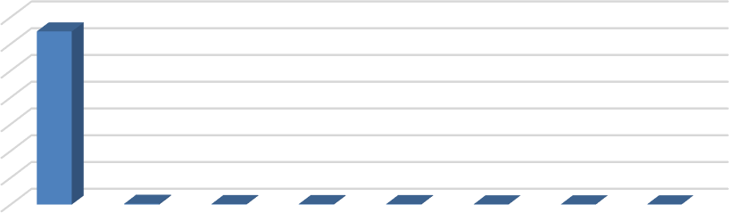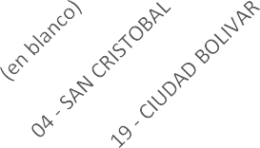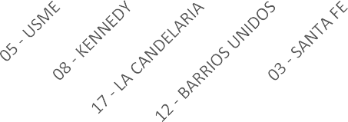De acuerdo con la información proporcionada por la ciudadanía, se encontró que 3 PQRSD fueron presentadas en la localidad de San Cristóbal, 2 en la localidad de Ciudad Bolívar al igual que en las localidades de Usme y Kennedy.
Gráfica N. 4 - PQRSD por Localidad
647

700
600
500
400
300
200
100 | 3 | 2 | 2 | 2 | 1 | 1 | 1 | Total
0

Fuente: Bogotá te escucha

Nota: los requerimientos denominados en blanco corresponden a que la ciudadanía se abstiene de suministrar la información al momento de interponer las PQRSD.

Participación por Estrato Socioeconómico
De las 659 PQRSD registradas y recibidas en julio prevalecen los estratos socioeconómicos 1 y 2, los cuales corresponde al grupo objetivo de la Entidad.
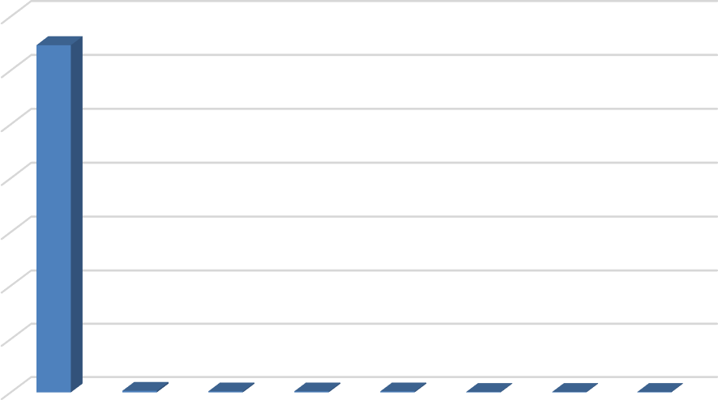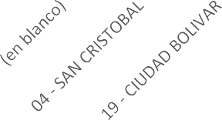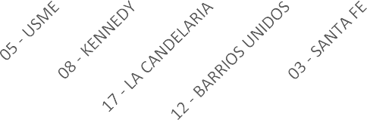
Gráfica N. 4 - PQRSD por Localidad
700
647
600

500

400

300
Total
200

100
3
2
2
2
1
1
1
0
Fuente: Bogotá te escucha

Nota: los requerimientos denominados en blanco corresponden a que la ciudadanía se abstiene de suministrar la información al momento de interponer las PQRSD.

Tipo de Requirente

De las 659 PQRSD interpuestas, el 97,57% (643) son personas naturales.

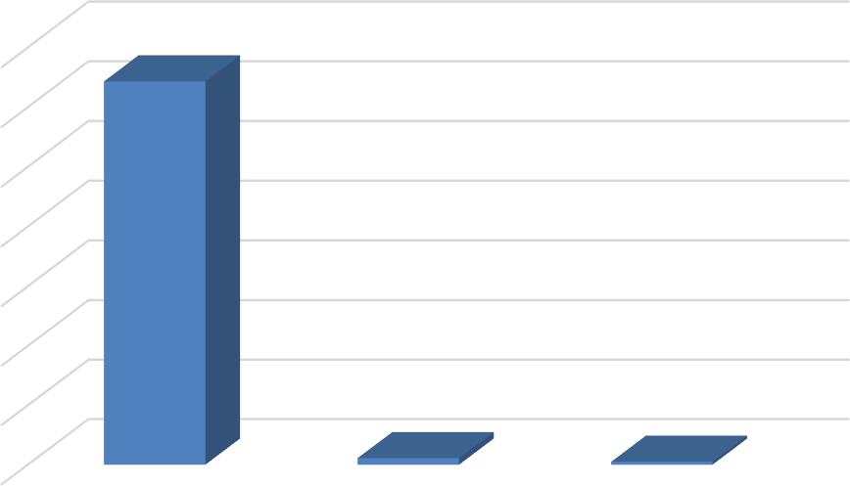
Gráfica N. 6 - PQRSD por Tipo de Requirente
643
700

600

500

400
Total
300

200

100
11
5
0
Natural
Juridica
(en blanco)

Fuente: Bogotá te escucha

Calidad del Requirente
Las normas colombianas permiten que cualquier persona, natural o jurídica, presente peticiones respetuosas a las autoridades, de acuerdo con lo contemplado en el artículo 23 de la Constitución Política de Colombia.

TABLA No. 3 – CALIDAD DEL REQUIRIENTE
PETICIONARIO | CANTIDAD | PORCENTAJE
Identificado | 654 | 99,24%
Anónimo | 5 | 0,76%
TOTAL | 659 | 100,00%
Fuente: Bogotá te escucha

QUEJA

OPORTUNIDAD DE RESPUESTA A LAS PQRSD EN JULIO

PQRSD cerradas en el período

De las 668 PQSD registradas y recibidas durante julio del 2022, se informa que, con corte al 17 de julio del 2022, se encuentran cerradas un total de 620 peticiones y 39 se encuentran en trámite.

Cálculo del Tiempo Promedio de Respuesta por Tipología y Dependencia julio 2022
TABLA No. 5 - TIEMPO PROMEDIO DE RESPUESTA A PQRSD EN DÍAS HÁBILES
TIPOLOGÍA
DEPENDENCIA
Dirección de Gestión Corporativa y CID
Dirección Mejoramiento Barrios
Dirección Mejoramiento Vivienda
Dirección Reasentamiento s
Dirección Urbanizaciones Titulación
de de
de de
de
de y
Dirección General
1
8,67
6,75
DENUNCIA POR
ACTOS CORRUPCIÓN
DE
CONSULTA
DERECHO PETICIÓN INTERES GENERAL
DERECHO PETICIÓN INTERES PARTICULAR
DE DE
DE DE
RECLAMO
SOLICITUD ACCESO A
DE LA
INFORMACIÓN
SOLICITUD COPIA
DE
SUGERENCIA
FELICITACIÓN
TOTAL, GENERAL

 |  | 1,44 |  |  |  |  |  |  | 1,44
 | 10,29 | 10,25 |  |  | 7 |  |  |  | 10,06
 | 13,5 | 14,69 |  |  | 9 |  |  |  | 14,55
12 | 10,86 | 10,69 | 8,25 | 3,33 | 7 | 6 |  |  | 10,53
 | 8,86 | 5,73 | 7 |  | 4,5 | 4,28 |  |  | 5,68

DENUNCIA POR
ACTOS CORRUPCIÓN
DE
CONSULTA
DERECHO PETICIÓN INTERES GENERAL
DERECHO PETICIÓN INTERES PARTICULAR
RECLAMO
DE DE
DE DE
QUEJA
SOLICITUD ACCESO A INFORMACIÓN
DE LA
SOLICITUD COPIA
DE
SUGERENCIA
FELICITACIÓN
TOTAL, GENERAL

Fuente: Bogotá te escucha
TABLA No. 5 - TIEMPO PROMEDIO DE RESPUESTA A PQRSD EN DÍAS
HÁBILES

TIPOLOGÍA
DEPENDENCIA
Dirección Jurídica
19
19
Subdirección Administrativa
Subdirección Financiera
Total
14,5
14,5
8,19
8
3
8
12
10,19
10,13
8 3,33 6,55 4,45
9,85

Respuestas con cierre inoportuno – enero, febrero, marzo, abril, mayo y junio 2022

29 - 39
22/02/2022
RESPUESTA PARCIAL 2022172000292
71
21/04/2022
RESPUESTA DEFINITIVA 202217200054821
30

Derecho de Petición de Interés Particular

Subdirección Administrativ a

96952022

12/01/2022
1
Gestión en días hábiles
Fecha radicado de respuesta
Tiempo de respues
-ta
Número petición SDQS
Fecha ingreso
No
TABLA No. 6 – CIERRE INOPORTUNO DE LAS PQRSD ENERO, FEBRERO, MARZO, ABRIL, MAYO Y JUNIO DEL 2022
Dependencia
Tipo Petición
de

TABLA No. 6 – CIERRE INOPORTUNO DE LAS PQRSD ENERO, FEBRERO, MARZO, ABRIL, MAYO Y JUNIO DEL 2022

Tiempo
No Fecha Número de Fecha Gestión
ingreso petición respues radicado de en días
SDQS -ta respuesta hábiles
2 | 28/03/2022 | 1224742022 | Dirección de  Reasentamient os | Derecho de Petición de Interés Particular | 30 | 10/06/2022 | 31
3 | 31/03/2022 | 1293202022 | Subdirección Administrativ a | Derecho de Petición de Interés Particular | 30 | EN TRÁMITE - VENCIDA | 39
4 | 07/04/2022 | 1408082022 | Dirección Jurídica | Derecho de Petición de Interés General | 30 | 24/05/2022 | 31
5 | 18/04/2022 | 1508452022 | Subdirecció n Financiera | Derecho de Petición de Interés Particular | 30 | 01/06/2022 | 31
6 | 19/04/2022 | 1528192022 | Subdirecció n Financiera | Derecho de Petición de Interés Particular | 30 | 03/06/2022 | 32
7 | 27/04/2022 | 1643992022 | Subdirecció n Financiera | Derecho de Petición de Interés Particular | 30 | 14/06/2022 | 33
8 | 27/04/2022 | 1651682022 | Dirección de Reasentamient os | Derecho de Petición de Interés Particular | 30 | 23/06/2022 | 52
9 | 28/04/2022 | 1655892022 | Subdirecció n Financiera | Derecho de Petición de Interés Particular | 30 | 13/06/2022 | 31
10 | 31/05/2022 | 2118882022 | Dirección de Mejoramiento de Vivienda | Reclamo | 15 | 23/06/2022 | 16
11 | 25/05/2022 | 2055362022 | Subdirección Administrativ a | Derecho de Petición de Interés Particular | 15 | 22/06/2022 | 18
12 | 24/05/2022 | 2050082022 | Dirección de Reasentamient os | Derecho de Petición de Interés Particular | 15 | 17/06/2022 | 17
Dependencia
Tipo Petición
de

TABLA No. 6 – CIERRE INOPORTUNO DE LAS PQRSD ENERO, FEBRERO, MARZO, ABRIL Y MAYO DEL 2022

Tiempo
No Fecha Número de Fecha Gestión
ingreso petición respues radicado de en días
SDQS -ta respuesta hábiles
13 | 24/05/2022 | 2042412022 | Dirección de Reasentamient os | Derecho de Petición de Interés Particular | 15 | 17/06/2022 | 17
14 | 23/05/2022 | 2039132022 | Subdirección Administrativ a | Solicitud de Acceso a la Información | 10 | 10/06/2022 | 13
15 | 18/05/2022 | 1954572022 | Dirección de Reasentamient os | Derecho de Petición de Interés Particular | 15 | 15/06/2022 | 19
16 | 18/05/2022 | 1953942022 | Dirección de Reasentamient os | Derecho de Petición de Interés Particular | 15 | 1/07/2022 | 29
17 | 18/05/2022 | 1952932022 | Dirección de Reasentamient os | Derecho de Petición de Interés Particular | 15 | 29/06/2022 | 27
18 | 18/05/2022 | 1944222022 | Dirección de Reasentamient os | Derecho de Petición de Interés Particular | 15 | 24/06/2022 | 25
19 | 18/05/2022 | 1942252022 | Dirección de Reasentamient os | Derecho de Petición de Interés Particular | 15 | 1/07/2022 | 29
20 | 18/05/2022 | 1941732022 | Dirección de Reasentamient os | Derecho de Petición de Interés Particular | 15 | 28/06/2022 | 26
21 | 18/05/2022 | 1932542022 | Dirección de Reasentamient os | Derecho de Petición de Interés Particular | 15 | 24/06/2022 | 25
22 | 18/05/2022 | 1932272022 | Dirección de Mejoramiento de Vivienda | Derecho de Petición de Interés Particular | 15 | 1/07/2022 | 29
23 | 18/05/2022 | 1927572022 | Dirección de Reasentamient os | Derecho de Petición de Interés Particular | 15 | 10/06/2022 | 16
Dependencia
Tipo Petición
de

Dependencia
Tipo Petición
de

16
26/07/2022
15
Derecho de Petición de Interés Particular
Subdirección Administrativa
2447582022
30/06/2022
27
19
29/07/2022
15
Derecho de Petición de Interés Particular
Dirección Jurídica
2449382022
30/06/2022
26

NOTA:

29

1/07/2022
15
Derecho de Petición de Interés Particular
Dirección de Mejoramiento de Vivienda
1697192022

18/05/2022
25

20

16/06/2022
15
Derecho de Petición de Interés General
Dirección de Mejoramiento de Barrios
1916852022

18/05/2022
24
Gestión en días hábiles
Fecha radicado de respuesta
Tiempo de respues
-ta
Número petición SDQS
Fecha ingreso
No
TABLA No. 6 – CIERRE INOPORTUNO DE LAS PQRSD ENERO, FEBRERO, MARZO, ABRIL Y MAYO DEL 2022
Conforme al Decreto Legislativo 491 del 28 de marzo de 2020 “Por el cual se adoptan medidas de urgencia para garantizar la atención y la prestación de los servicios por parte de las autoridades y los particulares que cumplan funciones públicas y se toman medidas para la protección laboral y de los contratistas de prestación de servicios de las entidades públicas, en el marco del Estado de Emergencia, Económica, Social y Ecológica”, la Dirección Jurídica emitió un memorando en donde se establecen los lineamientos para la atención de peticiones y notificaciones, a la luz del estado de Emergencia Económica, Social y Ecológica, dentro de los cuales se establecen los tiempos de respuesta para las diferentes tipologías, así:
- Derecho de Petición de Interés Particular: 30 días hábiles
- Derecho de Petición de Interés General: 30 días hábiles
- Felicitaciones: 30 días hábiles
- Sugerencias: 30 días hábiles
- Denuncias por actos de Corrupción: 30 días hábiles
- Quejas: 30 días hábiles
- Reclamos: 30 días hábiles

- Solicitudes de Copia: 20 días hábiles
- Solicitudes de Acceso a la Información: 20 días hábiles
- Consultas: 35 días hábiles
Estos cambios se tomaron para calcular los tiempos de respuesta para las peticiones que llegaron a la Entidad desde marzo del 2020 hasta el 18 de mayo del 2022, dando cumplimiento a la Ley 2207 del 17 de mayo del 2022.

CONCLUSIONES
De acuerdo con las PQRSD interpuestas por la ciudadanía en julio de 2022 ante la Caja de la Vivienda Popular - CVP, se puede concluir que:
- En relación con las tipologías, la entidad utilizo 9,85 días hábiles promedio para dar respuesta a las PQRSD.
- De las 659 PQRSD registradas y recibidas en julio, el Derecho de Petición de Interés Particular fue la tipología más utilizada por la ciudadanía, con una participación del 88,92% (586), seguido de la Solicitud de Copia cada una con un 3,95% (26), Derecho de Petición de Interés General 3,19% (21), la Solicitud de Acceso a la Información 2,12% (14), el Reclamo, la Consulta y la Queja cada una con él 0,61% (4).
- De los canales dispuestos para la recepción de PQRSD se identificó que los más utilizados por la ciudadanía fueron: el canal escrito con una participación del 61,46% (405), el canal e-mail con 34,45% (227), el canal web con él 3,34% (22), el canal presencial con un 0,30% (2), las redes sociales, el telefónico y el buzón cada uno con 0,15% (1).
- Por último y no obstante la responsabilidad de cada una de las dependencias de la CVP, de dar respuesta oportuna a las solicitudes de las PQRSD interpuestas por la ciudadanía, es importante tener en cuenta el seguimiento que realiza la Dirección de Gestión Corporativa y Control Interno Disciplinario - Proceso de Servicio al Ciudadano, a las PQRSD por medio del aplicativo denominado alarmas tempranas, donde se reportan todos los requerimientos que tienen las dependencias de la CVP, como método de prevención para el cierre de requerimientos dentro del tiempo establecido por la Ley. Este reporte se envía de forma quincenal a cada una de las dependencias de la Entidad, con el fin de que se efectué su revisión y así garantizar el derecho fundamental de petición a la ciudadanía.

MARÍA MERCEDES MEDINA OROZCO
Directora de Gestión Corporativa y CID
Elaboró: Roberto Carlos Narváez Cortés - Contratista Dirección de Gestión Corporativa y CID

